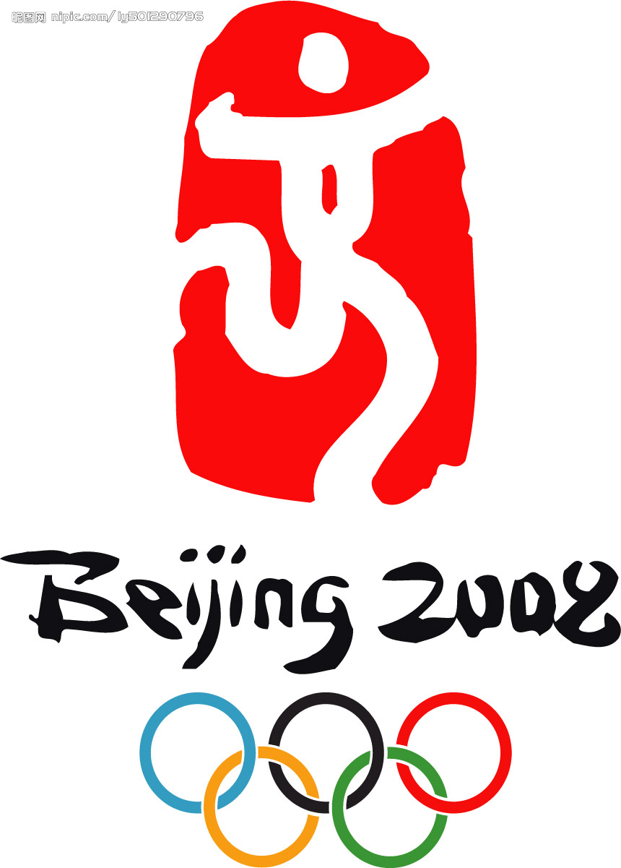

青春奥运，
让我们行动起来

06艺术设计
主题班会计划方案

青春奥运，让我们行动起来
一、活动目的：
通过“青春奥运，让我们行动起来”主题班会，使学生学习了解奥林匹克精神和奥运会的有关知识，理解北京申奥的伟大意义，体验申奥成功的无比欢欣和喜悦，激发学生热爱祖国的感情，引导学习扎扎实实努力实践，积极参加各项活动，全面提高自己的综合素质与能力，为北京举办2008年第29届奥运会做贡献。
二、活动地点：1号楼305室
三、活动时间：5月29日 星期四 下午
四、活动准备：
  - 以奥运为主题，组织全班同学进行制作班刊
  - 全班同学为奥运设计标语
  - 编排关于奥运方面的文娱节目
  - 征集奥运誓言
  - 确定主题班会的题目——青春奥运，让我们行动起来



五、活动过程：
1、班主任讲话 背景音乐《相亲相爱的一家人》
2、开场舞《非你莫属》
马：感谢量位同学为我们带来精彩的表演，为了本次主题班会同学们付出了许多努力，看了许多有关奥运的知识。
胡：同学们，你们对奥运知识了解多少呢？就让我们来一次奥运知识多少的比赛。
（分成两队，红队和黄队。由班主任胡老师做裁判）
3、知识竞赛
1、林匹克运动的发祥地在何处？ 奥林匹亚为奥林匹克运动的发祥地，位于希腊首都雅典。
2、代奥运会创始人是谁？ 伊菲图斯。
3、中国奥委会现任主席是谁？ 袁伟民。
4、规模最大的奥运会是哪一届？ 1988年在韩国举办的第二十四届奥运会。
5、．世界乒坛皇后是谁？ 邓亚萍。
6、北京申奥的口号是什么？ 新北京、新奥运。
7、中国运动员，谁获得的金牌最多？ 李宁
8、国际奥委会总部设在何处？ 国际奥委会总部设在有世界"花园城市"之称的瑞士洛桑。
9、什么时间北京获得2008年奥运会举办权？2001年7月13日
10、北京奥运会吉祥物福娃的名字分别是什么？贝贝、晶晶、欢欢、迎迎、妮妮
11、2006年4月16日，北京奥运会开、闭幕式工作团队正式组建，著名导演谁任开、闭幕式总导演？张艺谋
12、、奥林匹克五环是由几种颜色组成，它表示着五大洲的团结和全世界运动员在奥运会上欢聚一堂？ 蓝、黄、黑、绿、红
13、第29届奥林匹克运动会会徽又名什么？ 中国印·舞动的北京
14、奥运火炬首次在水下进行传递是在哪届奥运会？悉尼奥运会
15、雅典2004奥运火炬北京传递活动中,最后一名火炬手是谁？姚明
马：感谢同学们的积极参与，感谢胡老师。奥运不仅是项运动，她更代表着我们国家的时代风貌。
胡：北京正惊天动地的变化着，多少人在为奥运努力。
马：也许在某个不为人知的森林里，一群我们曾经认识的老朋友，也在为奥运忙碌着。
胡：下面请看《白雪公主迎奥运》
4、小品《白雪公主迎奥运》
马：在我们的生活中奥运无处不在，小公主在你心目中的奥运是怎样的呢？
（公主谈奥运）
胡：小公主谈完了，同学们也来讲讲奥运吧
5、谈奥运
马：谈完了奥运让我们来轻松一下，请欣赏健身操
6、健身操
马：接下来请我们的学习委员来读奥运宣言
7、奥运宣言：
青春奥运，让我们行动起来。
青春是我们的骄傲；文明是我们的骄傲；祖国是我们的骄傲；世界是我们的骄傲。奥运更是我们的骄傲！这就是我们，中国的青年人，行动起来的理由。 迎奥运，讲文明，树新风；我参与，我奉献，我快乐——
青春奥运，让我们行动起来。
8、合唱《WE ARE REDAY》
马：心和心都连在一起
胡：天和地都连在一起
让我们共唱《We Are Ready》
一年一年的等待 我们看见未来
一起用汗水来灌溉 五种色彩
一天一天的等待 心情更加澎湃
创造最大的舞台 最豪迈的时代
这片土地已经准备好 打开梦想起飞的跑道
让全世界的目光 降落在我们的怀抱
We Are Ready 把心和心都连在一起
We Are Ready 把天与地都连在一起
超越了自己 赢得一场光荣的胜利
用时间纪念梦想的神奇
We Are Ready——
一分一秒的等待 这刻终于到来
漫天灿烂的烟花 在骄傲的盛开
这个民族已经准备好 带着笑容来向你问好
让全世界的目光 降落在我们的怀抱
We Are Ready 把心和心都连在一起
We Are Ready 把天与地都连在一起
超越了自己 赢得一场光荣的胜利
用时间纪念梦想的神奇
We Are Ready 把心和心都连在一起
We Are Ready 把天与地都连在一起
超越了自己 赢得一场光荣的胜利
用时间纪念梦想的神奇
We Are Ready--
——<END>——
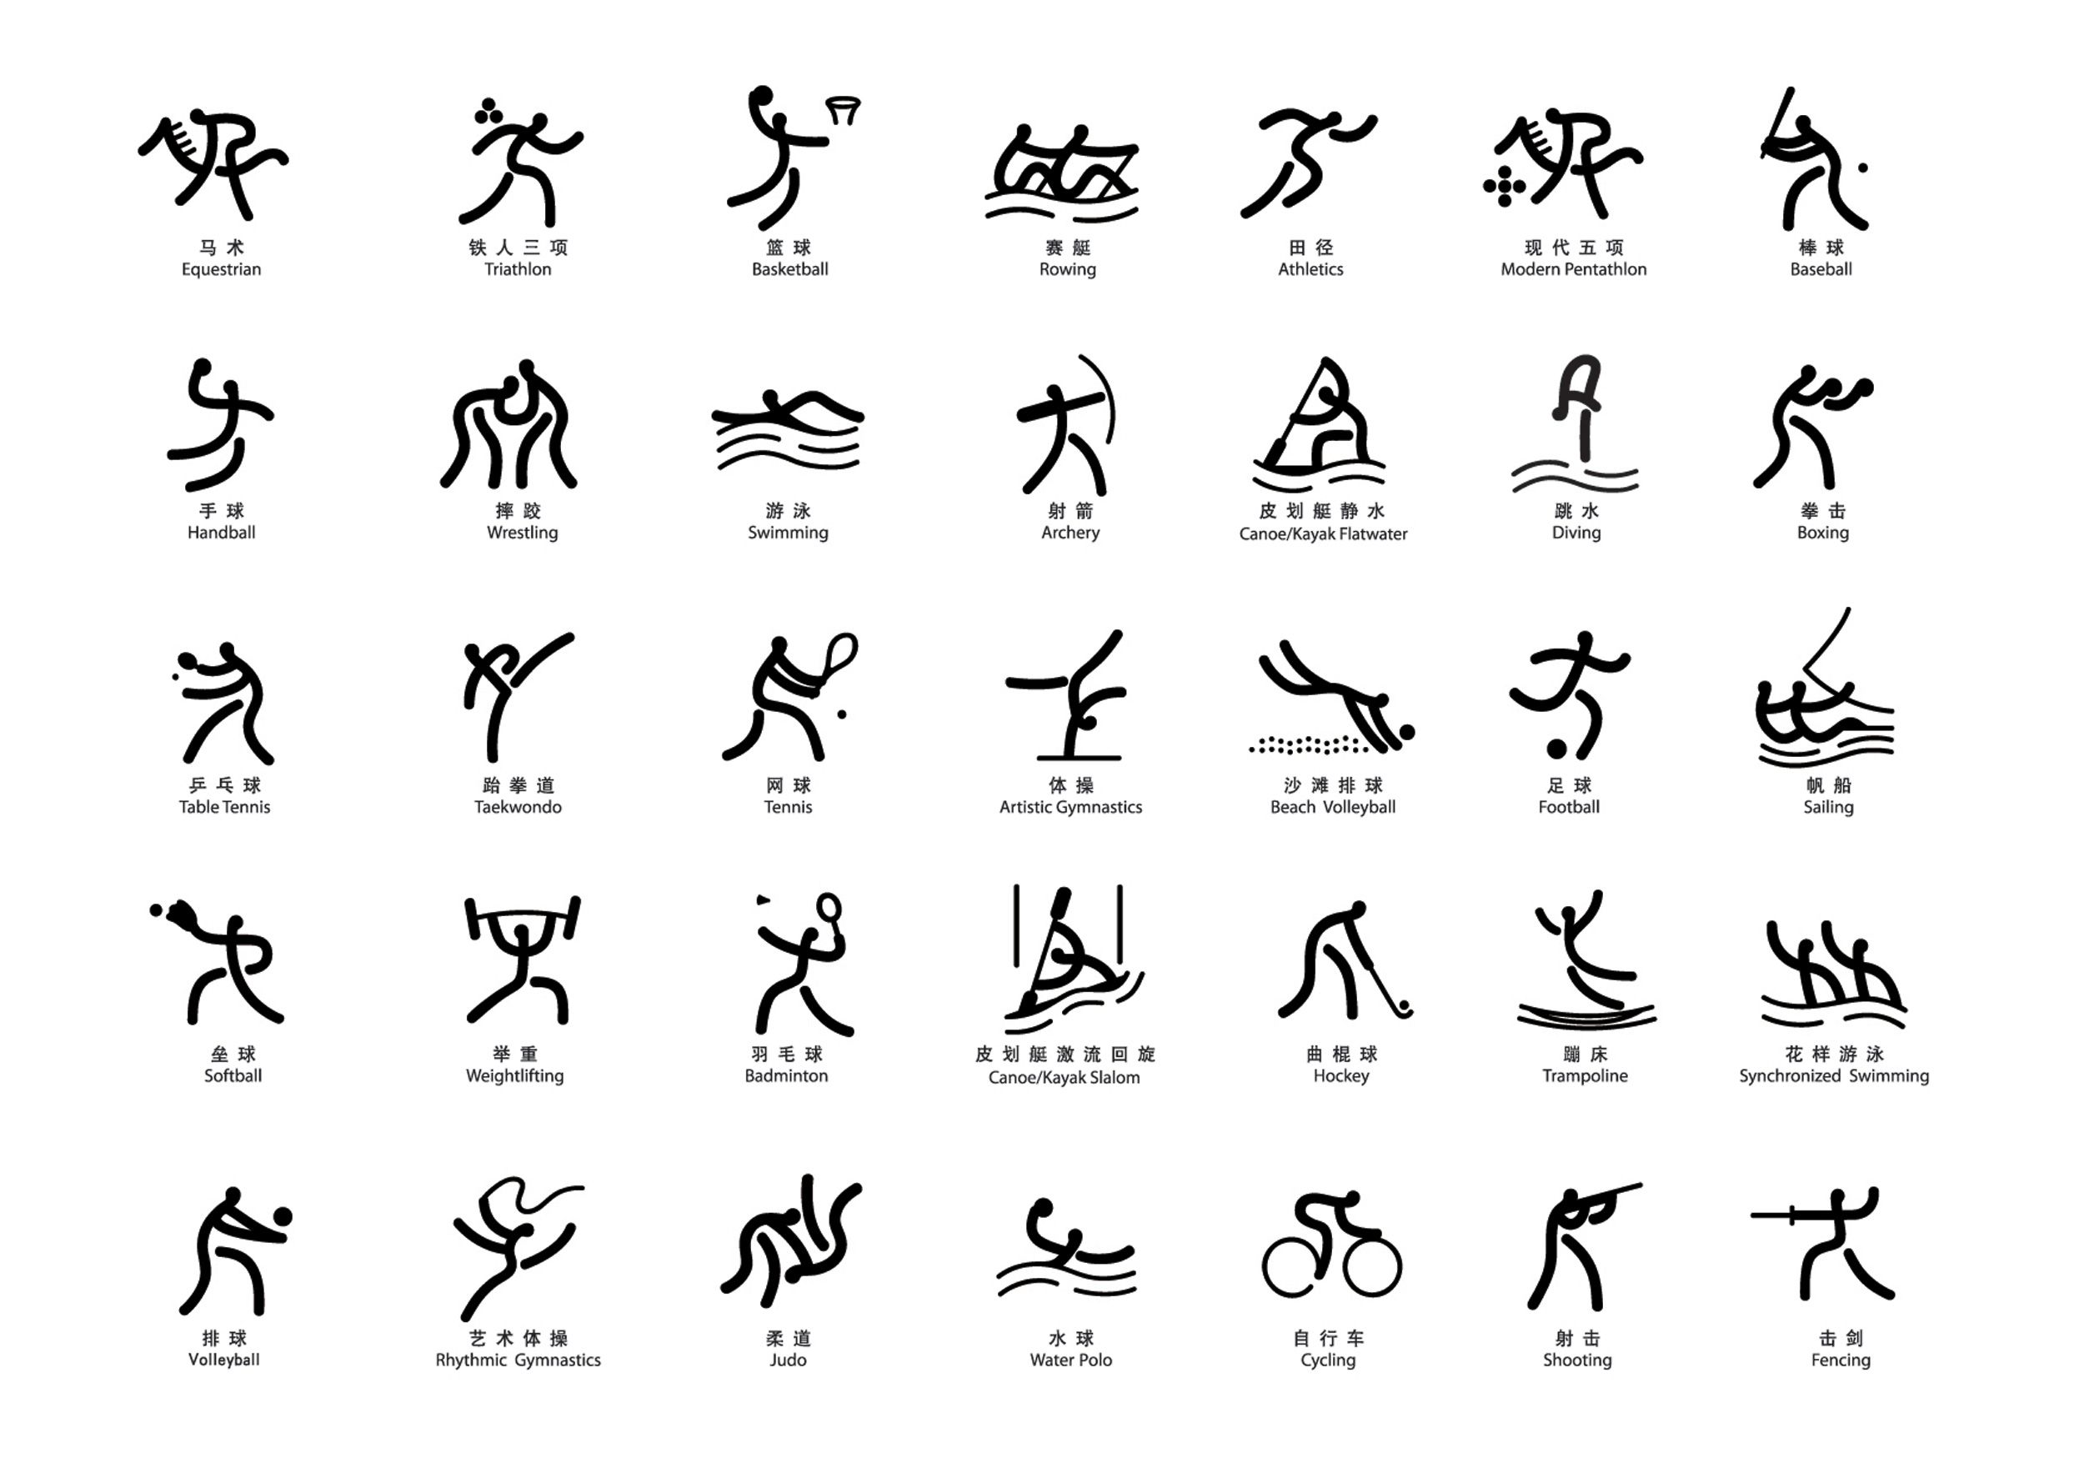
同一个世界
同一个梦想

